现场照片
照片4 管廊起点（磷酸装置区）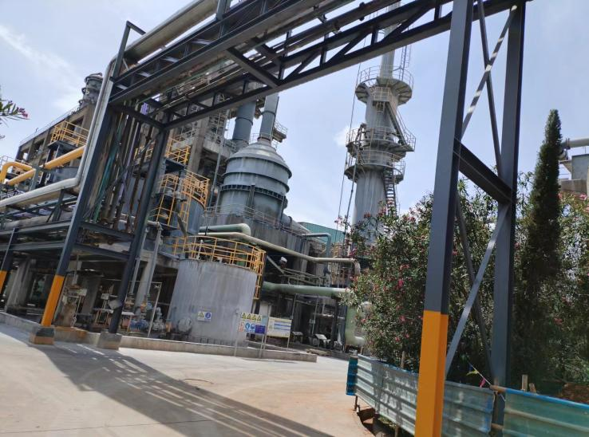 | 照片5 管廊终点（AHF厂区） 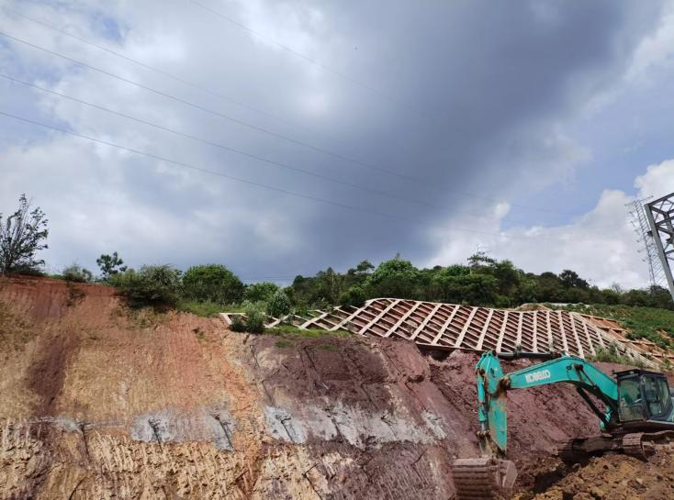
照片6 管架（E92-E94）段入口  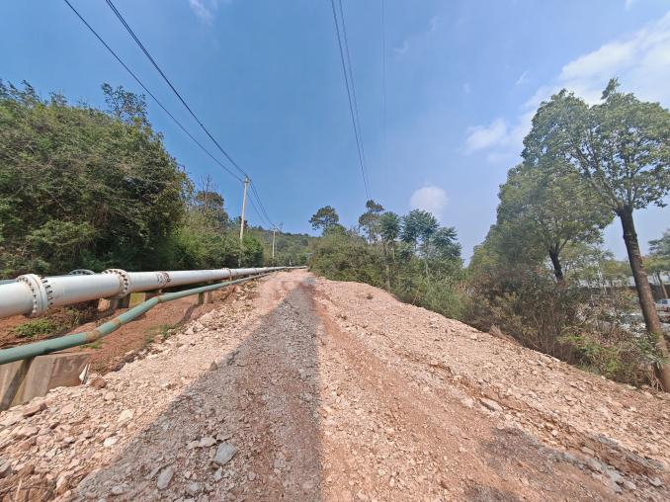 | 照片7 管架（E74-E93）西侧祥丰石化液氨球罐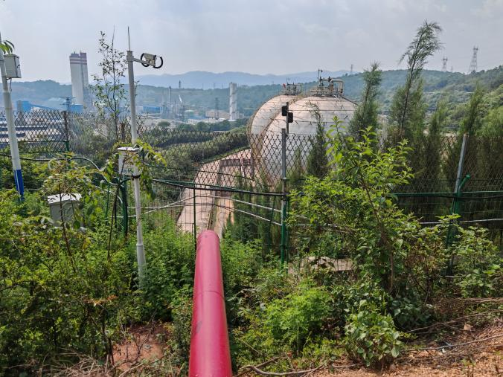
照片8 管架（D12-D21）段南面祥丰石化发电厂房  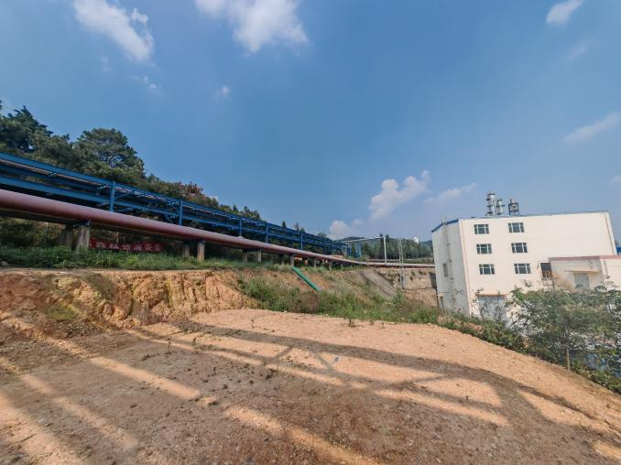 | 照片9 管廊B01-B18段沿祥丰金麦挡墙敷设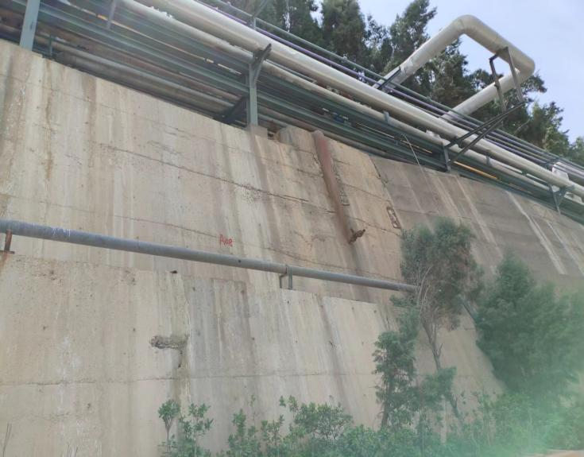
照片10 浓硫酸管道、氟硅酸管道依托祥丰金麦原有管架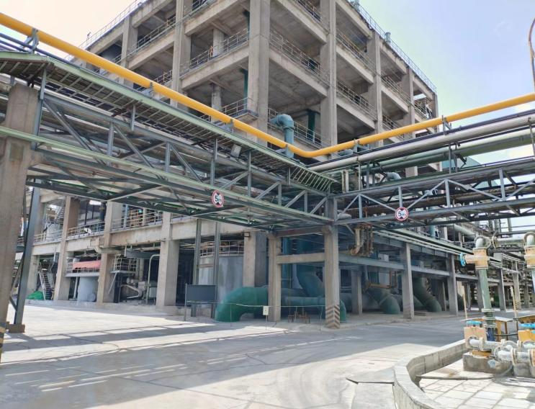 | 照片11管廊跨越祥丰金麦厂区内部道路  